**מסמך אפיון מערכת BI**

**Maccabi Haifa**



**Date: 3/9/2023**

**Ori Bar**

**Version: 1.00**

**תוכן**

1. **כללי**
   1. **מטרת הפרויקט ( כולל צרכני המידע )**
   2. **תכולת הפרויקט**
2. **הכנת תוכנית עבודה , חלוקת משימות ולוחות זמנים לביצוע ( גאנט )**
3. **אפיון טכני** 
   1. **דרישות קדם - רשימת מערכות מלאה**
   2. **תאור תמציתי של ארכיטקטורת הפתרון ( רשימת טבלאות ודשבורדים ) ויצירת תרשים זרימה (HLD ( ממערכות המקור עד לכלי הויזואליזציה**
4. **אפיון פונקציונלי :**

**תיאור מפורט מקצה לקצה של כל תהליך בפרויקט כולל צילומי מסך של שלבים עיקריים .**

* + 1. **יצירת T2S ו ERD סופי של המודל**
    2. **תאור מפורט של כל תהליכי ה ETL**
    3. **תאור טבלאות הנתונים ב DWH , כולל טבלאות היסטוריה.**
    4. **פירוט מדדים, טבלאות ופילטרים עבור הדוחות ב PBI**

**דשבורד ניהולי**

**דוח לקוח**

**דוח מכירות מחלקתי**

1. **כללי**
   1. **מטרת הפרויקט**

מטרת הפרויקט לשרת את מועדון הכדורגל "מכבי חיפה" אשר מתחרה בליגת העל הישראלית והן בליגה האירופית.

מכבי חיפה הינה קבוצת כדורגל בעלת תארים והישגים רבים.

למועדון קהל רחב והמועדון מפעיל חנויות מוצרים שונים. בנוסף, המועדון מעסיק עובדים רבים.

הפרויקט ייתן מענה להגדלת ההכנסות השנתי של המועדון ע"י KPI שהוגדרו (הרחבה בסעיף הבא):

* הוזלת מחירי כרטיסים ומבצעים כדי להגדיל את כמות האוהדים
* ייעול משמרות העובדים
* פתיחת חנויות תסחור (**merchandise**) כדי לעודד את קניית מוצרי הקבוצה
* הכנסה/הסרה של מוצרים אשר נמכרים על פי סף יעד שנקבע מראש.

**על ידי כל נוכל לעקוב אחר החנויות/העובדים ולדעת למי מגיע בונוסים על תפוקה יפה או להפך ביקורת על חוסר.**

* 1. **תכולת הפרויקט**

בפרויקט נקים DATA MART למחלקת המכירות על ידי יצירת .STAR SCHEMA פירוט הטבלאות הוא כדלהלן:

* Fact Sales – טבלת הטרנסאקציות. (מרכז "הכוכב") יכלול מידע אודות כלל ההזמנות שבוצעו: מזהה הזמנה, תאריך, לקוח רוכש, עובד מוכר, אזור, מוצר שנרכש, כמות, מחיר, הנחה, מחיר כולל.
* Customers Dim –לקוחות החברה: מזהה לקוח, שם מלא, כתובת, מדינה.
* Dim Products –המוצרים בחברה: שם המוצר, קטגורית משנה, קטגורית אב.
* Dim History Products – טבלת היסטוריה שתכיל שינויים במוצרים לאורך זמן. זאת נבצע באמצעות SCD מסוג 2 ו4.
* Dim Employees – מידע אודות העובדים בחברה: מזהה עובד, שם מלא, אזור גאוגרפי.
* Dim Date – טבלת תאריכים לטובת ניתוח הנתונים על פני זמן: יום, שבוע, חודש, רבעון, שנה.

הפרויקט יכיל שני דוחות עיקריים המחולקים על פי: נתוני עובדי המכירות, נתוני הלקוח.

עבור כל דו"ח הפרויקט יכיל נתונים מסודרים אודות המדדים שהוגדרו: סה"כ מכירות בשנה האחרונה, המדד יבוצע לפי חנות/מוצר/אזור. כמו גם, סה"כ מכירות בשנה הקודמת. בנוסף, נייצר מדדים המראים את הלקוחות שהשקיעו הכי הרבה כסף- המדד יבוצע לפי חנות/מוצר/אזור. כמו כן, נראה מדדים המשווים את עובדי המכירות לפי כמות מכירות וביצועים.

מדדים אלו ישקפו את מצב ההכנסות הקיים בהתאם לפרמטרים שהגדרנו במטרת הפרויקט. בנוסף נוכל לבצע אנליזה אודות המצב הנוכחי לעומת השנה הקודמת. על ידי כל האמור לעיל ניצור דאשבורד ניהולי כללי למכירות עליו אפרט בסעיפים הבאים.

1. **גאנט הפרויקט (מקושר לקובץ אקסל) :** [**GANT**](GANT_FINAL_PROJECT.xlsx)
2. **אפיון טכני**

**3.1 דרישות קדם – רשימת מערכות מלאה**

* SQL server/SSMS

מערכת ERP ב DB התפעולי – [טבלאות](תוכן%20טבלאות.docx) (תוכן השדות בראשי פרקים), [שאילתות](שאילתות.txt) (קישור לשאילתות SQL)

[DW_ERP](../../../../Program%20Files/Microsoft%20SQL%20Server/MSSQL16.ORI/MSSQL/Backup/PriorityERP.bak) שיצרנו (קובץ BAK)

הנ"ל כולל תהליכי ריענון נתונים באמצעות הגדרת JOBS ב SSMS.

* SSIS

ה – Solution יקרא FINAL ובתוכו יופיעו הקבצים אשר מבצעים את תהליך הETL

הנ"ל כולל יצירת טבלאות MRR/STG/DIM/FACT.

* Power BI:

הקובץ יקרא FINAL_BI והוא יכיל 2 דוחות עיקריים ‎:

CUSTOMERS DETAILS, SALES PERSONS DETAILS

על פי המדדים שתיארתי לעיל. כמו כן, דאשבורד ניהולי: SALES המתאר נתונים כלליים של המכירות בחברה.

ניתן יהיה לראות אותם במסמך וגם באתר Power BI service לאחר שנבצע PUBLISH

* 1. **תאור תמציתי של ארכיטקטורת הפתרון ( רשימת טבלאות ודשבורדים ) ויצירת תרשים זרימה (HLD ( ממערכות המקור עד לכלי הויזואליזציה**

איסוף ותחקור דאטה ממערכת ERP יבוצע ב SSMS. פירוט מלא אודות מבנה הטבלאות החדש במסמך [S2T](S2T.xlsx).

הדאטה יעבור תהליך ETL ארגון וסידור הנתונים לצורת הקמת DW יבוצע ב SSIS ולבסוף הצגת המדדים בדוחות ויזואליים יוצגו ב – Power BI

(SALES , CUSTOMERS DETAILS, SALES EMPLOYEE DETAILS)

**HLD:**

Data Source



ETL



Visualization



DWH



1. **אפיון פונקציונלי :** 
   * 1. **יצירת T2S ו ERD סופי של המודל**

פירוט מלא אודות מבנה הטבלאות החדש במסמך [S2T.](S2T%20Mapping.xlsx) פירוט מלא אודות [ERD](ERD.png) בקישור.

* + 1. **תיאור מפורט של כל תהליכי ה ETL**

הפרוייקט מתבסס על DB תפעולי PriorityERP ונעשה שימוש בטבלאות הבאות:

* INVOICES הזמנות
  + INVOICEITEMS פירוט הזמנות
  + PART מוצרים
  + FAMILY תת קטגוריה
  + FAMILYTYPES קטגוריה
  + AGENTS עובדים
  + CUSTOMERS לקוחות
  + BRANCHES סניפים
  + DESTCODES כתובות
  + STATES אזורים
  + COUNTRIES מדינות

תהליך ה- ETL שבסופו נוצר DWH מתבצע ב- SSIS ובנוי משלושה שלבים (MRR,STG,DWH) על פי מתודולוגיית הבניה בסכמת כוכב:

1. שלב ה MRR מכיל העתק של טבלאות המקור כאשר ניקח רק את העמודות הרלוונטיות לבניית הDWH:
   1. פאקג' MRR_TABLES מכיל את הטבלאות: AGENTS -> mrr_ AGENTS

CUSTOMERS -> mrr_ CUSTOMERS

BRANCHES -> mrr_ BRANCHES

DESTCODES -> mrr_ DESTCODES

STATES -> mrr_ STATES

FAMILYTYPES -> mrr_ FAMILYTYPES

FAMILY -> mrr_ FAMILY

PART -> mrr_ PART

* 1. פאקג' MRR_ORDERS מכיל LOOKUP שמקושר לfactsals בשביל ליצור טעינה אינקמנטלית:INVOICEITEMS -> mrr_ INVOICEITEMS ,   
      INVOICES -> mrr_ INVOICES

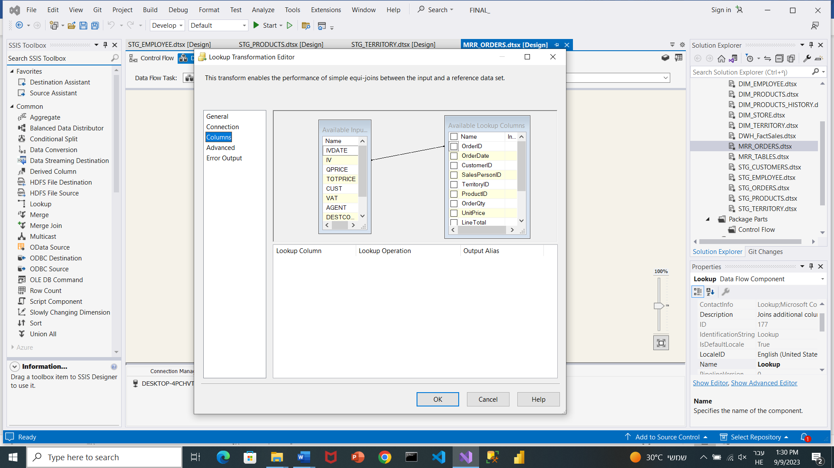

1. שלב ה STG מכיל מניפולציות על טבלאות ה- mrr:
   1. פאקג' stg_territory: מורכבת מטבלאות mrr_DESTCODE, mrr_COUNTRIES mrr_STATES ויוצר את טבלת stg_territory ע"י חיבור הטבלאות בעזרת LEFT JOINS

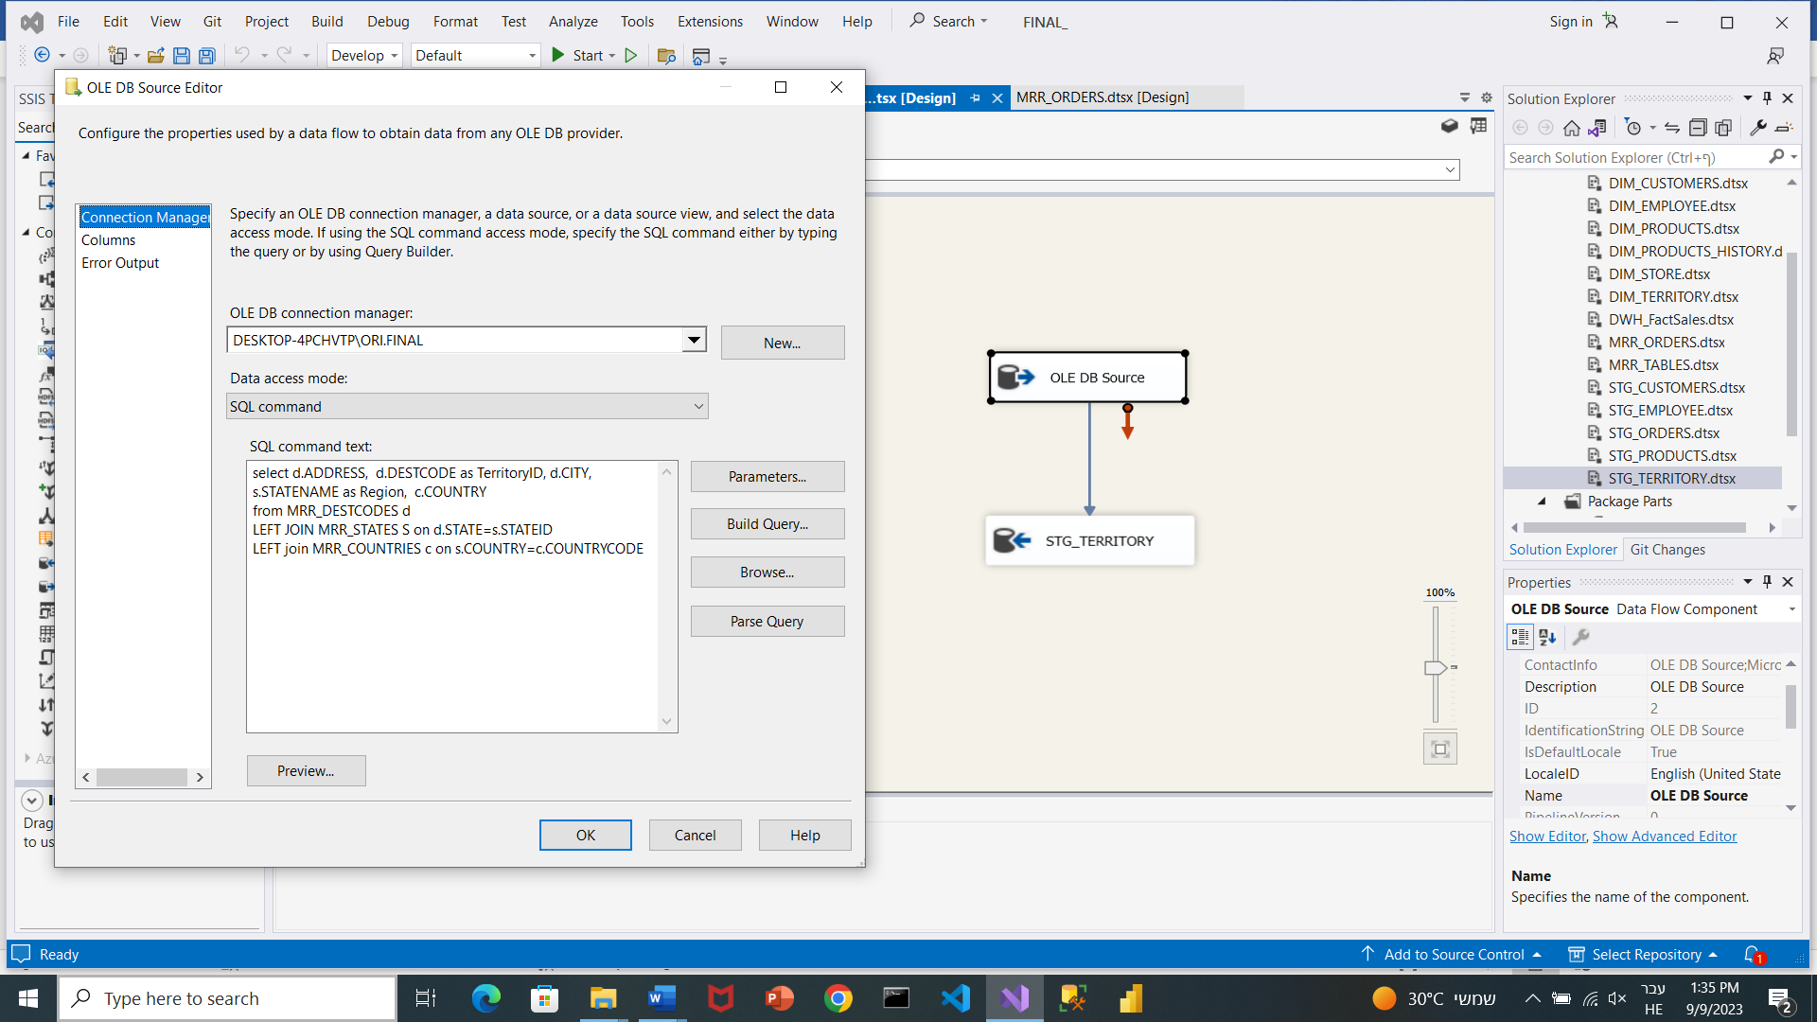

* 1. פאקג' stg_PRODUCTS: מורכבת מטבלאות mrr_PART, mrr_FAMILY mrr_FAMILYTYPE ויוצר את טבלת stg_ PRODUCTS ע"י חיבור הטבלאות בעזרת LEFT JOINS

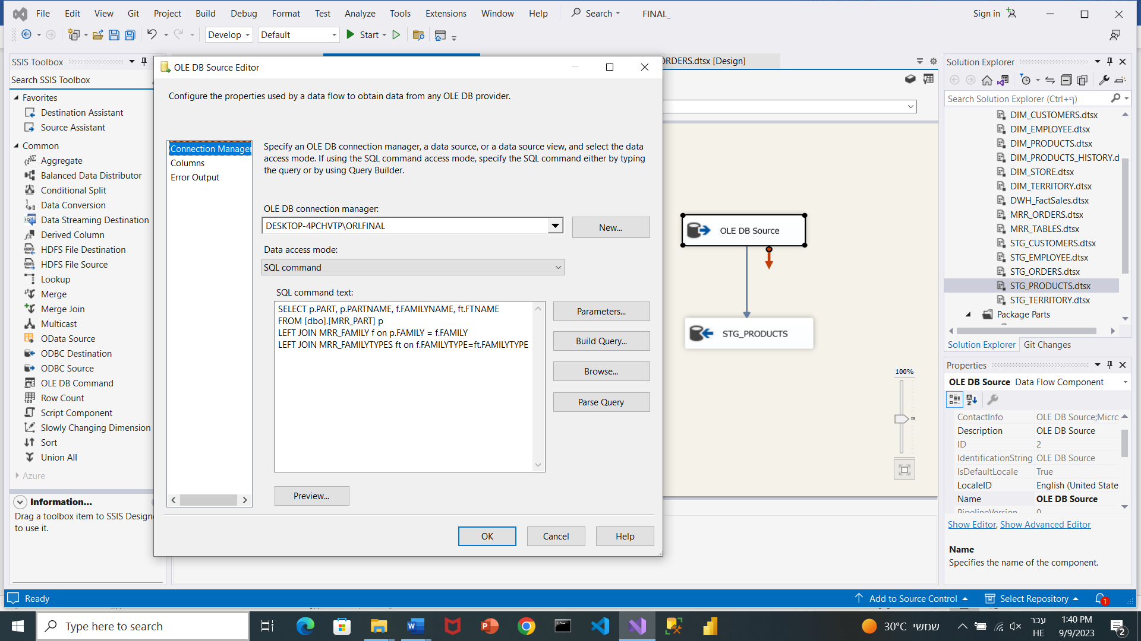

* 1. פאקג' stg_EMPLOYEE: מורכבת מטבלת mrr_AGENTS ויוצר את טבלת EMPLOYEE ע"י לקיחת הערכים הייחודים של הסוכנים.

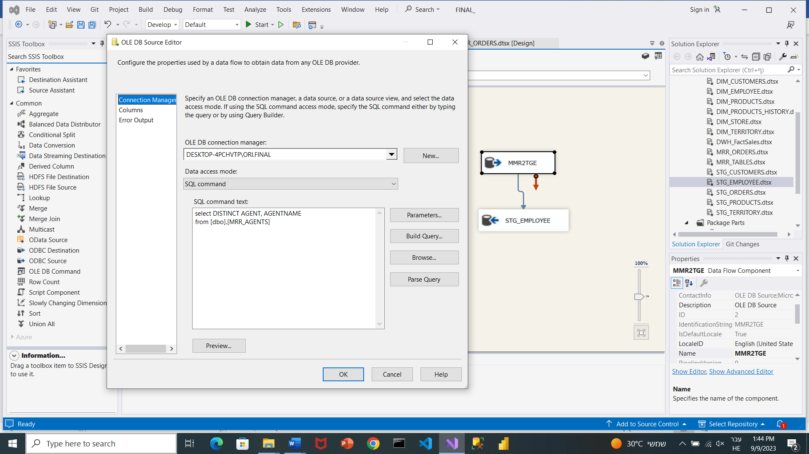

* 1. פאקג' stg_CUSTOMERS מורכבת מטבלאות mrr_ CUSTOMERS, mrr_DESTCODE, mrr_INVOICES, mrr_COUNTRIES mrr_STATES ויוצר את טבלת stg_territory ע"י חיבור הטבלאות בעזרת LEFT JOINS

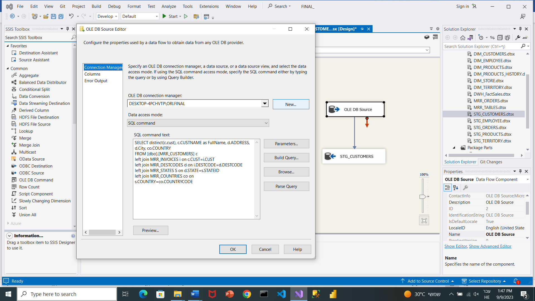

* 1. פאקג' stg_ORDERS מורכבת מטבלאות mrr_ INVOICEITEMS, mrr_INVOICES ויוצר את טבלת stg_ ORDERS ע"י חיבור הטבלאות בעזרת LEFT JOIN , החיבור מתבצע על ידי השדה IV שמייצג את מספר ההזמנה. בנוסף מתבצע DATA CONVERSION על מנת להתאים DATA TYPES לINT.

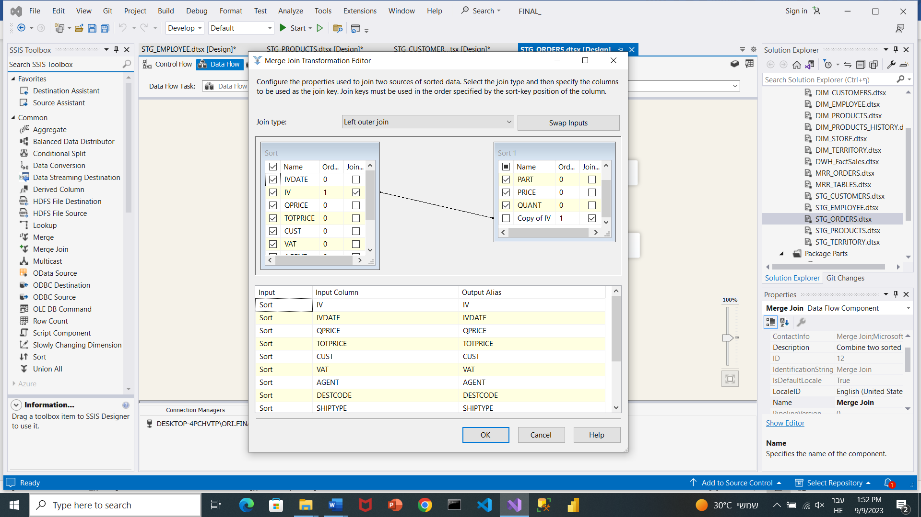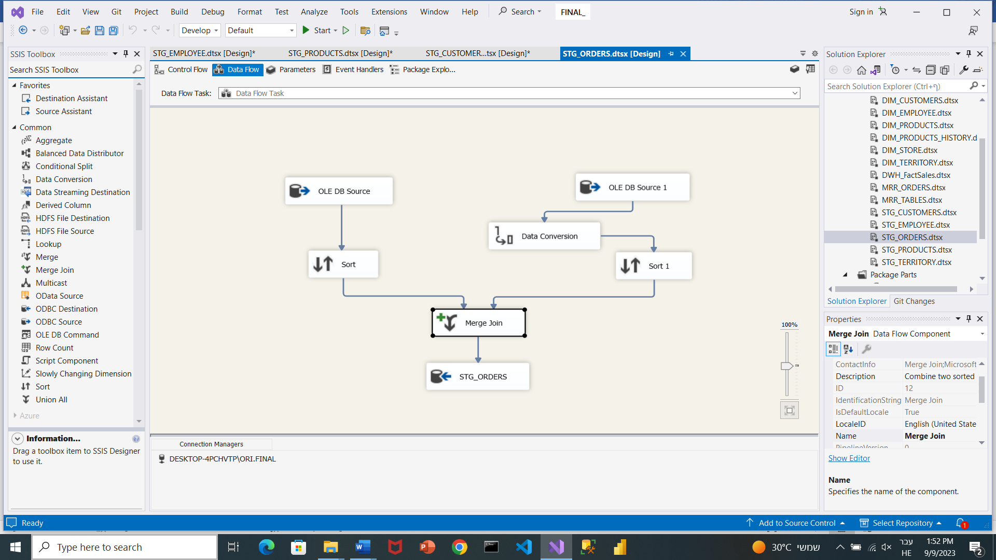

* + 1. **תאור טבלאות הנתונים ב DWH , כולל טבלאות היסטוריה.**

בשלב ה DWH נבנות הטבלאות הסופיות, טבלאות DIM וטבלת FACT המכילה טרנזקציות.

* 1. פאקג' DIM_PRODUCTS: stg_ PRODUCTS -> DIM_PRODUCTS
  2. פאקג' DIM_ PRODUCTS _HISTORY: stg_ PRODUCTS -> DIM_HISTORY_PRODUCT
  3. פאקג' DIM_CUSTOMERS: stg_CUSTOMERS -> DIM_CUSTOMERS
  4. פאקג' DIM_EMPLOYEES: stg_ employees -> DIM_EMPLOYEES
  5. פאק' DIM_TERRITORY: mrr_ territory -> DIM_TERRITORY
  6. פאקג' DIM_STORE: stg_ STORE -> DIM_STORE
  7. פאקג' DWH_FactSales: stg_ ORDERS -> FactSales

כל הנתונים עוברים רענונים בזמנים קבועים .

נעשה Deploy ב- SSIS לפאקג' בשםFINAL ונשמר ב- SSMS בקטלוג הנקרא SSISDB בתיקיה finalProject, שם ניתן לראות את כל הקבצים.

יצירת Job עבור כלל החבילות שיבצע את הרענון אוטומטית:

* FINAL מכיל את כל החבילות והרענון מתוזמן לשעה 6:00 בבוקר
  1. פאקג' DIM_PRODUCTS מורכבת מטבלאת STG_ PRODUCTS, ועמודה נוספת בשם STATUS אותה יצרנו על מנת ליצור מעקב אחרי המוצרים שלא קיימים יותר. הדאטה טייפ של STATUS הוא מסוג ביט על מנת לחסוך ככל הניתן בזיכרון. בנוסף, יש שימוש בSCD מסוג 1 כדי לעקוב אחר העדכונים במוצרים.

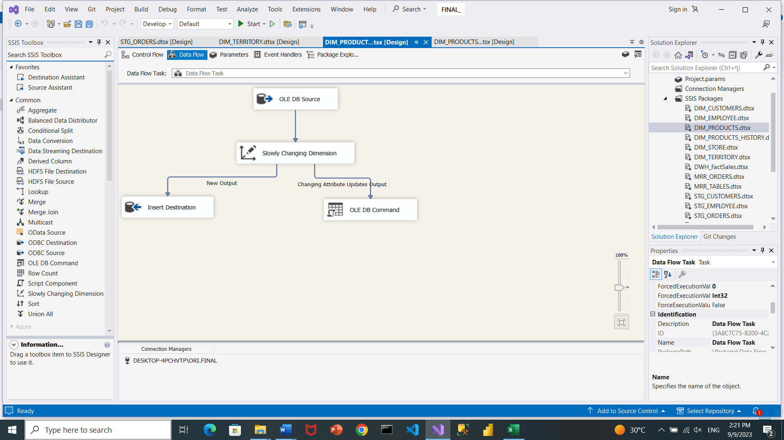

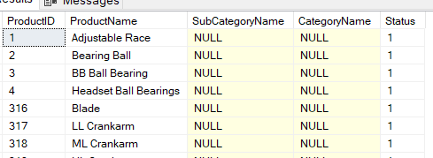

* 1. פאקג' DIM_ PRODUCTS _HISTORY מורכבת מטבלאת STG_ PRODUCTS, ועמודות נוספות של STARTDATE ו ENDDATE כדי לעקוב אחר השינויים של המוצרים, כאן יש שימוש בscd מסוג 2,4 . (ניתן גם לומר שיחד עם טבלת DIM_PRODUCTS נעשה שימוש בשילוב TYPES 2,4,6) . זוהי בעצם טבלת העתק של המוצרים אשר מוסיפה בתוכה פונקציונליות נוספת של מעקב מפורט אחר השינויים במוצרים. בעזרת השאילתה המצורפת לעיל אנו מסוגלים לעדכן את הרשומות הרלוונטיות בעת השינויים שחלים על המוצרים.

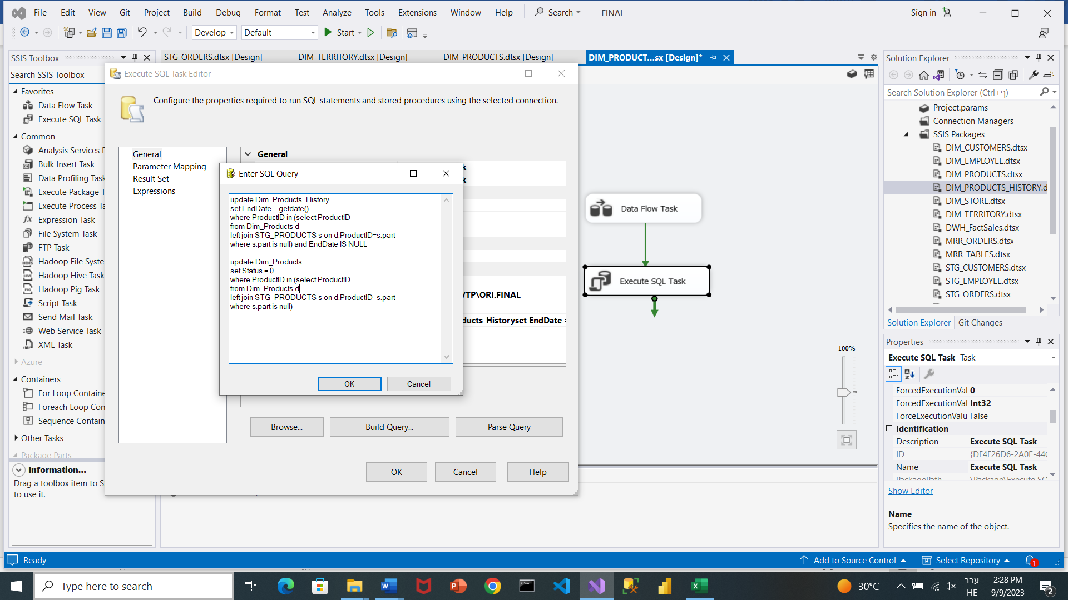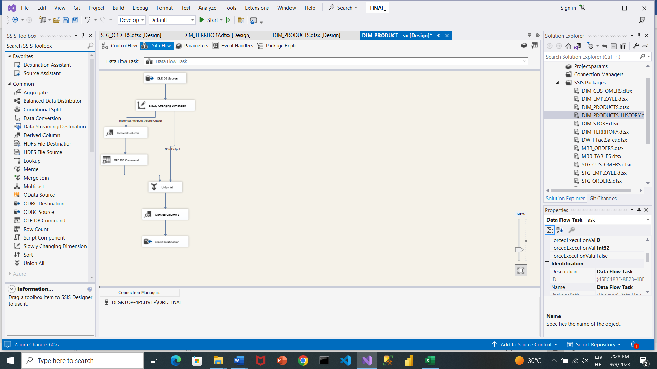

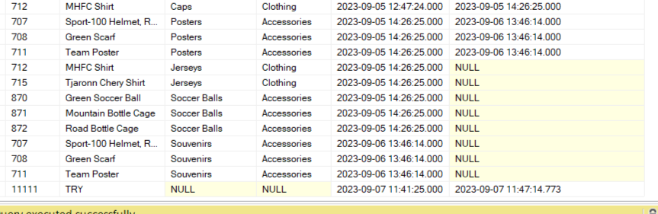

* 1. פאקג' DIM_CUSTOMERS מורכבת מטבלאת STG_ CUSTOMERS. בנוסף, יש שימוש בSCD מסוג 1 כדי לעקוב אחר העדכונים במוצרים.

* 1. פאקג' DIM_ EMPLOYEES מורכבת מטבלאת STG_ EMPLOYEES. בנוסף, יש שימוש בSCD מסוג 1 כדי לעקוב אחר העדכונים במוצרים.

* 1. פאקג' DIM_ TERRITORY מורכבת מטבלאת STG_ TERRITORY. בנוסף, יש שימוש בSCD מסוג 1 כדי לעקוב אחר העדכונים במוצרים.

* 1. פאקג' DIM_ STORE מורכבת מטבלאת STG_ STORE. בנוסף, יש שימוש בSCD מסוג 1 כדי לעקוב אחר העדכונים במוצרים.

* 1. פאקג' DWH_FactSales מורכבת מטבלאת STG_ ORDERS. מתבצעת יצירה של עמודות מחושבות נוספות כפי שמתואר בשאילתה המצורפת. LINETOTAL שמורכב מהמחיר כפול הכמות. TOTALPERORDER שסוכם את המחיר להזמנה , בנוסף, עמודת VAT אשר מייחסת לסכום כל הזמנה לאחר מיסים. כמו כן, שינויי DATA TYPE מתאימים לint ולתאריך על מנת לראות את הנתונים בצורה ראויה.

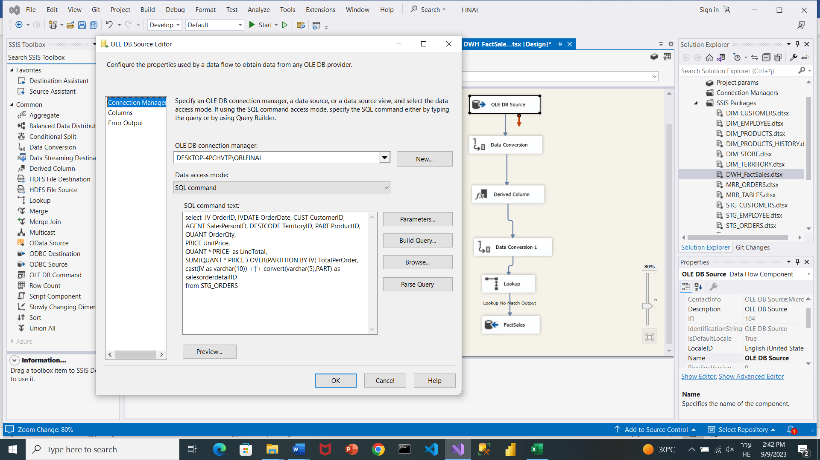

* + 1. **פירוט מדדים, טבלאות ופילטרים עבור הדוחות ב PBI**
  + **דשבורד ניהולי**
  + **דוח לקוח**
  + **דוח מכירות מחלקתי**

לאחר עיבוד הנתונים והכנת Data warehouse תקין מגיע שלב הויזואליזציה והכנת דוחות ב- Power BI המכילים מדדים שונים לצורך יעול החברה ויצירת יותר הכנסות.

המדדים בהם נעשה שימוש : (בשפת DAX)

* Avg Per Order =

AVERAGEX(

    SUMMARIZE(FactSales, FactSales[OrderID]),

    [Total Sales]

)

* Avg Per Order LY =

AVERAGEX(

    SUMMARIZE(FactSales, FactSales[OrderID]),

    CALCULATE(

        [Total Sales],

        SAMEPERIODLASTYEAR(DimDate[Date])

    )

)

* LM Total Sales = CALCULATE([Total Sales],PREVIOUSMONTH(DimDate[Date]))
* LY Total Orders = CALCULATE(DISTINCTCOUNT(FactSales[OrderID]),SAMEPERIODLASTYEAR(DimDate[Date]))
* LY Total Sales = CALCULATE([Total Sales],SAMEPERIODLASTYEAR(DimDate[Date]))
* LY Total Units = CALCULATE([Total Units],SAMEPERIODLASTYEAR(DimDate[Date]))
* Monthly Change = DIVIDE([Total Sales] - [LM Total Sales], [LM Total Sales])
* Total Customers = DISTINCTCOUNT(FactSales[CustomerID])
* Total Orders = DISTINCTCOUNT(FactSales[OrderID])
* Total Products = DISTINCTCOUNT(DIM_PRODUCTS[ProductID])
* Total Sales = SUM(FactSales[LineTotal])
* Total Units = sum(FactSales[OrderQty])
* YOY Change Amount =

DIVIDE(

    [Total Sales] - [LY Total Sales],

    [LY Total Sales],

    0

)

הדוח למחלקת אנשי המכירות בנוי מ-

* הכנסות לפי אזור
* פרטים אודות הלקוחות של כל עובד
* הכנסות לפי שנה נוכחית וקודמת ביחס לתפוקה
* אחוז השינוי בהכנסות לפי חודש
* סך כל ההזמנות שעובד ביצע ברבעון לפי קטגוריית המוצר

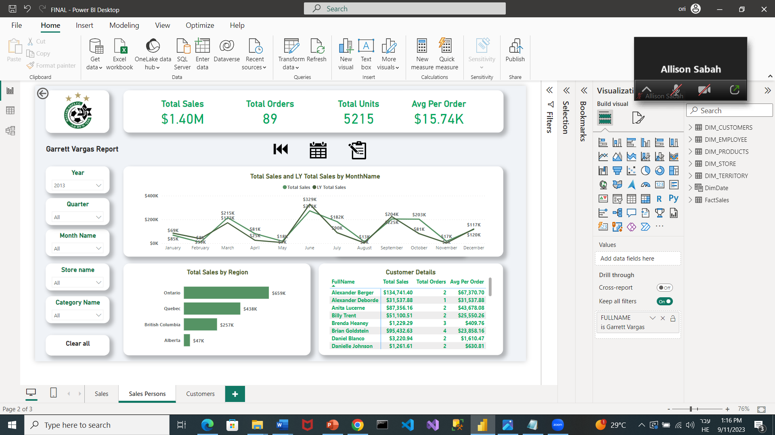

הדוח למחלקת הלקוחות בנוי מ-

* סה"כ מכירות לפי אזור
* סה"כ הזמנות לפי אזור
* סך כל הלקוחות שקנו בחנות לפי שם החנות- על פי הזמנות, מכירות, ממוצע להזמנה בהשוואה לשנה שעברה
* סך כל הלקוחות שקנו מוצר לפי שם המוצר- על פי הזמנות, מכירות, ממוצע להזמנה בהשוואה לשנה שעברה

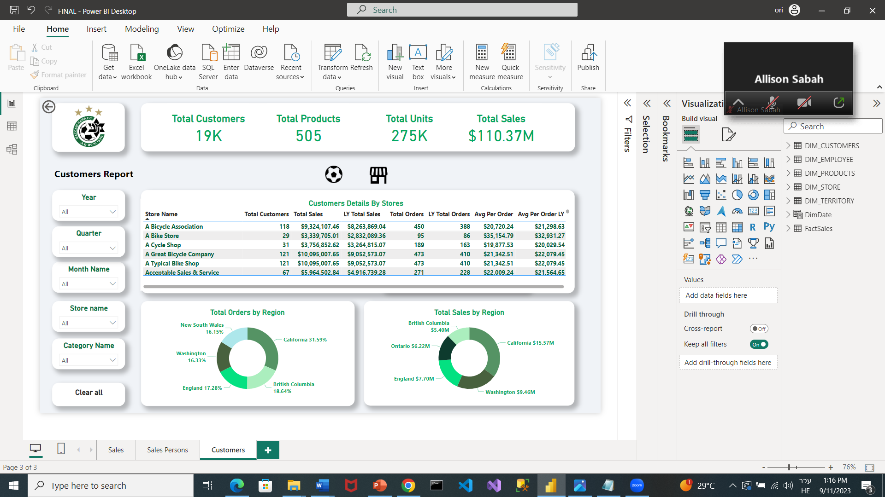

הדשבורד הכללי למכירות בנוי מ-

* סה"כ מכירות לפי מדינה/מוצר/שנה
* טופ 5 המוצרים הנמכרים ביותר
* טופ 5 עובדי המכירות שמכרו הכי הרבה
* סך כל המכירות בחברה
* סך כל ההזמנות בחברה
* סך כל היחידות של מוצרים בחברה
* מחיר ממוצע להזמנה

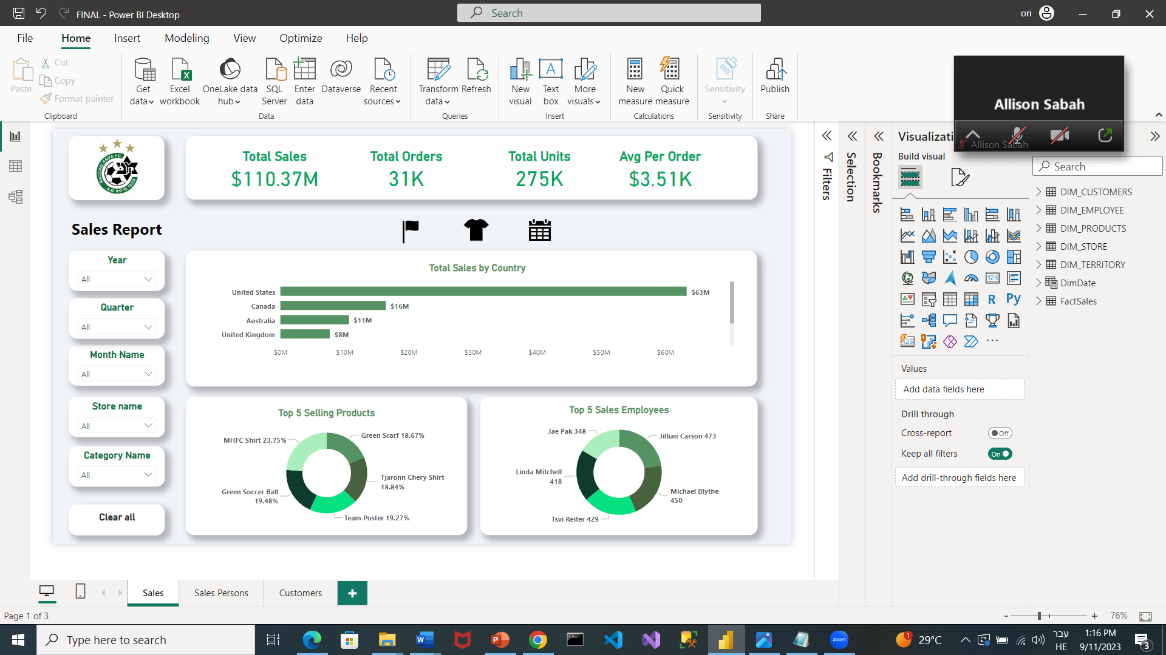

כל דו"ח ניתן לפילטור לפי:

שנה, רבעון, חודש, שם החנות, שם הקטגוריה של המוצר.

זה מאפשר לנו לראות את הנתונים בצורה דינאמית מושפעים על סמך כל פילטור שאנו מעוניינים בו. בנוסף, קיים כפתור בתחתית לניקוי כל הפילטורים אשר נעשו.



עבור הדוחות קיים WORKSPACE חדש בSERVICE בשם FINAL. הדוחות עברוPUBLISH ועלו לSERVICE , תוך כדי התחברות בGATEWAY לשרת המתאים (DESKTOP-4PCHVTP). הדוחות יעברו רענון פעם ביום בשעה 6 בבוקר.

כאפליקציה בקישור הבא:Power BI service את הדוחות ניתן למצוא ב

<https://app.powerbi.com/Redirect?action=OpenApp&appId=05db324f-076d-4927-89a9-2d2602f3c6ac&ctid=155e691f-6455-40f2-b075-37035eb699f8>